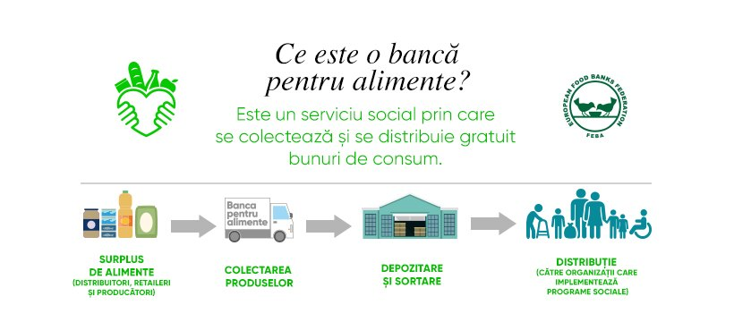

Descrierea Activitӑții Asociației Banca Locală pentru Alimente Roman
Asociatia Banca Locala pentru Alimente Roman, cu sediul în strada Teiului, nr. 20, Jud. Neamt, este o organizație non-profit, neafiliatӑ politic sau religios, echidistantӑ şi funcționeazӑ dupӑ principiile Federației Europene a Bӑncilor pentru Alimente-FEBA.
Banca pentru Alimente Roman este unul din membrii fondatori ai Federatiei Bancilor pentru Alimente din Romania, infiintata in anul 2020, iar la nivel national avem functionale opt banci regionale si anume, Bucuresti, Cluj, Roman, Brasov, Oradea, Timisoara, Craiova si Constanta, urmand a se deschide si in Galati.
Organizatia noastra are scopul de a prelua, depozita corespunzӑtor produsele alimentare şi nealimentare aflate în termen de valabilitate, unele chiar cӑtre sfârşitul acestui termen, precum şi acelea care nu mai sunt necesare deținӑtorilor, dar care sunt în termen şi bune pentru consum, şi de a le distribui gratuit şi fӑrӑ discriminare ONG-urilor care gestioneazӑ programe sociale pentru acoperirea necesitӑților celor ce au nevoie de ele şi fac parte din categorii sociale defavorizate (de ex. familii numeroase, copii, şomeri, bӑtrâni, persoane bolnave, etc.).
Cele 2 obiective ale Bancii Locale pentru Alimente Roman sunt: reducerea risipei alimentare şi ajutorarea persoanelor în nevoie sau în risc de excluziune socialӑ.
Cum putem reduce risipa alimentara in calitate de producator sau vanzator?
- Companiile pot dona produse alimentare in baza legii nr. 217/2016, care reglementeaza combaterea risipei alimentare, si isi recupereaza TVA-ul;
- Companiile pot sponsoriza, cu produse, iar valoarea se deduce din impozitul datorat statului.
De ce sunt necesare Băncile pentru Alimente?
Conform ONU, la nivel modial se produc suficiente alimente pentru a hrӑni 12 miliarde de oameni, dar 30% din acestea ajung la gunoi, fӑrӑ a fi valorificate în consum. Conform raportӑrii Eurostat din 2015 şi 2017, România este pe locul 9 în Europa la risipa alimentarӑ, aruncându-se la gunoi 6000 tone de alimente bune de consum pe zi, deci 2,2 milioande tone anual. Un român aruncӑ în medie 129 kg mâncare pe an, 11,9% din mâncarea cumpӑratӑ, aşadar 49% din risipӑ are loc în gospodӑrii. In acest timp, conform MADR, 46% dintre copiii din mediul rural sub 6 ani trӑiesc în risc de sӑrӑcie, malnutriție şi excluziune socialӑ, iar 66% dintre familiile din mediul rural nu îşi pot asigura hrana zilnicӑ. În total în Romania o treime din populație, aproape 7 milioane de români sunt în pragul sӑrӑciei.
Ce organizații pot fi beneficiare ale Băncii pentru Alimente ?
Bӑncile pentru Alimente au apӑrut la nivel internațional pentru a rezolva acest dezechilibru. Ne asumӑm sӑ contribuim la îndeplinirea Obiectivelor de Dezvoltare Durabilӑ din Agenda ONU 2030: ODD 2 - Zero Foamete şi ODD 12 - Consum şi Productie responsabile.
Pot fi beneficiare ONG-uri care respectӑ cumulativ urmӑtoarele criterii:
- sunt constituite legal în România și functionează în conformitate cu propriul statut aprobat de propria Adunare Generală, statut care este depus și vizat de autoritățile competente;
- sunt înscrise în Registrul special al Asociațiilor și Fundațiilor și activează legal pe teritorul României;
- fac dovada că au bilant financiar anual depus, pe ultimul an fiscal încheiat, la Administratia Financiară teritorială de care aparțin;
- au programe sociale și oferă servicii de asistență socială propriilor asistați, fără discriminare de religie, sex, apartenență etnică sau culturală etc.;
- dispun de mijloc de transport propriu pentru alimente și când sunt programați, pot veni să preia produsele disponibile de la depozitul bancii;
- sunt înscrise în Registrul ANAF pentru entități pentru care se acordă deduceri fiscal;
- depun anual la Banca de Alimente un raport narativ despre activitatea desfășurată (până la sfârsitul lunii februarie din anul următor), evidențiind valoarea bunurilor primite de la Banca de Alimente, proiectele/ programele benficiare și numărul de persoane la care au ajuns respectivele produsele
- înregistrează în contabilitate, conform legislatiei în vigoare, toate bunurile primite cu titlu gratuit de la banca si acceptă vizita periodică a reprezentantului Bancii de Alimente care vine să monitorizeze cum au fost recepționate, folosite sau distribuite bunurile primite de la Banca pentru Alimente.
În cazuri de urgențe (inundații, viscol prelungit, cutremure, incendii etc ) pot fi beneficiari ocazionali ai Bancii de Alimente și primӑrii sau alte entități juridice publice sau private, care sunt implicate în ajutorarea sinistraților sau migranților. Acest lucru se poate realiza în urma încheierii unui parteneriat punctual cu Banca pentru Alimente, iar la acțiunile din teritoriu va participa și cel puțin un reprezentant al Bancii pentru Alimente.
Asociatia Banca Locală pentru Alimente Roman este operationala din 2018 și ne asumam rolul să deservim persoanele în nevoi din județele Neamt, Bacau, Suceava, Botoșani, Iași . Dorim sӑ colaborӑm cu companiile şi organizațiile care doresc sa ne ajute sӑ ne îndeplinim misiunea şi pot contribuie la susținerea activitӑții noastre. Institutia noastra ajuta anual aproximativ 17.000 de beneficiari.
Activitatea bancii noastre este sprjinită de un numar de 200 de voluntari din toate județele sus menționate.
Banca Locală pentru Alimente Roman vine in sprijinul unui numar de 69 de organizații neguvernamentale, care se adreseaza beneficiarilor cu nevoie speciale sau în risc de excluziune sociala.
In perioada ianuarie - decembrie 2020 am colectat si distribuit cca.512.163 kg produse, in valoare de 2.507.072, care au fost distribuite cu titlu gratuit celor 69 ONG-uri.

Alӑturați-vӑ cauzei noastre!
Impreunӑ putem construi o lume mai bună!

Romuald Bulai
Presedinte
ASOCIATIA BANCA LOCALA PENTRU ALIMENTE ROMAN,
Punct de lucru Iasi
Sediul social Roman, str. Teiului, nr. 20,
CIF: 40341856 BAN : RO61UGBI0000202019212RON
Banca: GARANTIBANK INTERNATIONAL NV - SUCURSALA ROMANIA
- Roman telefon : 0747013200 Email: roman@bancapentrualimente.ro
- Iasi telefon: 0770663949, e-mail: iasi@bancapentrualimente.ro

